Verhaltensregeln, die Sie jetzt wegen
des Coronavirus beachten sollten

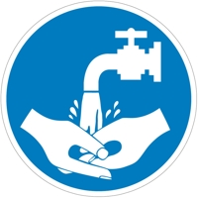 Regelmäßig Hände waschen
Regelmäßig und gründlich,
mit Wasser und Seife,
mindestens 20 Sekunden.
Vor den Mahlzeiten
Nach dem Besuch der Toilette
Nach dem Naseputzen, Husten oder Niesen
Nach dem Kontakt mit Tieren
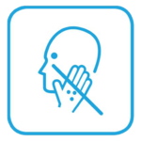 Hände aus dem Gesicht fernhalten
Vermeiden Sie es, mit ungewaschenen
Händen Mund, Augen oder Nase zu berühren.

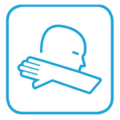 Hustenetikette beachten
Husten und niesen
Sie nicht in die Hand,
sondern in die Armbeuge.
Halten Sie dabei Abstand von
anderen Personen und drehen sich weg.
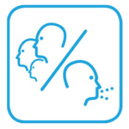 Abstand zu anderen Menschen
Auch wenn diese keine Symptome zeigen,
Abstand zu Menschen halten (eineinhalb Meter sind ausreichend).

Auf Händeschütteln verzichten 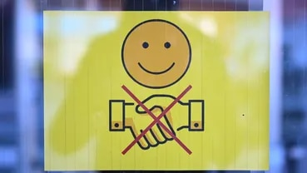
Begrüßen Sie Menschen lieber durch
ein freundliches Winken mit eineinhalb Metern Abstand.

